
Peđe Milosavljevića 16, 11070 Novi Beograd
tel: +381 11 228 4507, email: info@mKonekt.com
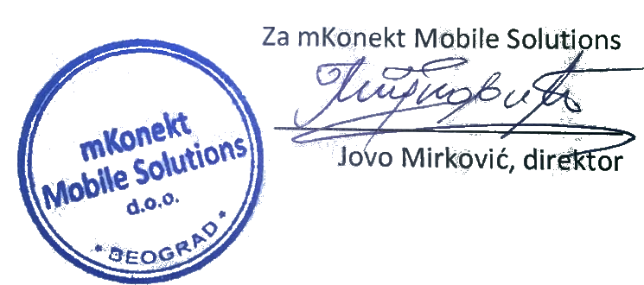
ЗАПИСНИК О ИЗВРШЕНИМ УСЛУГАМА
Услуге израде мобилне апликације „Карта раста“

Извршиоц: „mKonekt Mobile Solutions“ д.о.о. Датум: 11-11-2024
Одговорна особа: Јово Мирковић Место: Београд
Наручиоц: Информатика а.д.

Опис планираних активности:

Планирано је да се уради мобилна апликација за Android и iOS платформу, намењена за праћење карте раста, према приложеној спецификацији.

Опис извршених активности:

Редни број | Активност
1. | Анализа постојеће апликације | Понуђач је извршио анализу функционалности постојеће апликације, предложио могућа побољшања и нови дизајн који је прихваћен од стране наручиоца
2. | Израда алгоритма за приказ графикона карте раста | Понуђач је на основу података са сајта Светске здравствене организације (WHO) направио алгоритам за приказ графикона карте раста и стандардне девијације за успорени и убрзан раст детета. Алгоритам је верификован од стране стручњака из Института за мајку и дете.
3. | Језик | Понуђач је целу апликацију превео на енглески језик, и омогућио мултијезичност као нову функционалност
4. | Видео | Понуђач је, на захтев наручиоца додао и уводни видео, који објашњава начин како се исправно врше мерења деце
5. | Исправке | Понуђач је исправио све уочене исправке од стране наручиоца и тестера из Института за мајку и дете
6. | Крај | Понуђач је развио мобилне апликације за Android и iOS платформе

Потпис извршиоца Потпис наручиоца

mKonekt Mobile Solutions d.o.o. Beograd
Broj Računa: BANCA INTESA 160-367015-78
Devizni račun: 0053800010035
matični broj: 20802251 šifra delatnosti: 6209 PIB: 107436253

